 **UNIVERSIDAD AUTÓNOMA DE NUEVO LEÓN**

**FACULTAD DE INGENIERÍA**

**MECÁNICA Y ELÉCTRICA**

**PROYECTO DE IMTC**

**ACTIVIDAD FUNDAMENTAL 6:**

**DISEÑO MECÁNICO Y/O ELECTRÓNICO**

**EQUIPO 05**

|  |  |  |
| --- | --- | --- |
| **MATRÍCULA** | **NOMBRE** | **PE** |
| **1966252** | **CONSTANTE MALDONADO KEVIN YAIR** | **IMC** |
| **1964189** | **MORALES ESCOBEDO ERICK RUBEN** | **IMC** |
| **2078113** | **SANCHEZ MELENDEZ OSWALDO** | **IMC** |

**TÍTULO DEL PROYECTO:**

**“IoT Autonomous Fire Detection and Firefighting System”**

**ASESOR: DR. ERICK DE JESÚS ORDAZ RIVAS**

**GRUPO: 008 HORA: MARTES V1**

**SEMESTRE: ENERO - JUNIO 2025**

**FECHA DE ENTREGA: 04 DE MARZO DEL 2025**

**CIUDAD UNIVERSITARIA A 04 DE MARZO DEL 2025**

# Introducción

El desarrollo del presente proyecto implicó el diseño integral de un sistema enfocado en la detección y mitigación de incendios, mediante la implementación de un vehículo autónomo de respuesta, módulos de detección distribuidos y un sistema de almacenamiento y suministro de agua. Para lograr una solución funcional y eficiente, se llevó a cabo un diseño mecánico y electrónico cuidadosamente planificado, permitiendo la integración estructural y operativa de todos los componentes involucrados.

Desde el enfoque mecánico, se diseñaron tres elementos clave: el vehículo autónomo, los módulos de detección y el tanque de almacenamiento. El vehículo se conforma de dos estructuras principales: una base inferior, encargada de alojar los motores, el eje de las ruedas traseras y los sensores ultrasónicos, y una base superior con perforaciones destinadas a la fijación de elementos adicionales. Además, se incorporó un separador interno que divide el espacio interno en dos zonas: una para los actuadores y otra para la electrónica de control, con el objetivo de evitar interferencias y facilitar el mantenimiento. En los módulos de detección se siguió un enfoque similar, con una base inferior que permite una instalación firme de los sensores, así como pilares para el montaje del microcontrolador. Finalmente, el tanque de agua fue diseñado con aberturas estratégicas que permiten la conexión eficiente con la bomba y la manguera, asegurando el suministro del líquido ante una posible emergencia.

En cuanto al diseño electrónico, se desarrollaron dos circuitos impresos (PCB), cada uno adaptado a las necesidades del subsistema correspondiente. El circuito del vehículo autónomo integra un microcontrolador ESP32, un módulo GPS Neo-7M, un magnetómetro HMC5887, sensores ultrasónicos para navegación, un módulo L298N para el control de los motores y baterías recargables 18650 mAh como fuente de alimentación. Por otro lado, los módulos de detección están equipados con sensores de flama, gas, temperatura y humedad, todos gestionados mediante un microcontrolador ESP32 y alimentados por una batería de 3.7V. Esta disposición garantiza una operación autónoma, continua y segura en entornos dinámicos.

La relevancia de este diseño radica en su enfoque integral, el cual permite no solo detectar condiciones de riesgo en tiempo real, sino también actuar de forma autónoma en escenarios donde la intervención humana podría verse limitada. La adecuada integración entre los componentes mecánicos y electrónicos permite que el sistema funcione de manera coordinada, brindando una solución eficaz para la atención temprana de emergencias relacionadas con incendios en espacios remotos o de difícil acceso.

# Objetivo del Diseño

Diseñar un sistema de detección y mitigación de incendios compuesto por un vehículo autónomo de respuesta y módulos de detección cuyo propósito principal es detectar y mitigar incendios a pequeña escala de manera autónoma. El sistema medirá niveles de CO2, humedad, temperatura y presencia de flama, y enviará la información recopilada a través de un servicio en la nube para un monitoreo en tiempo real. Además, el vehículo autónomo será capaz de evadir obstáculos y utilizará GPS para que los incendios puedan ser localizados con precisión y sean atendidos con anticipación.

# Diseño Mecánico

A continuación, se muestran los planos técnicos de cada una de las piezas que conforman el sistema:

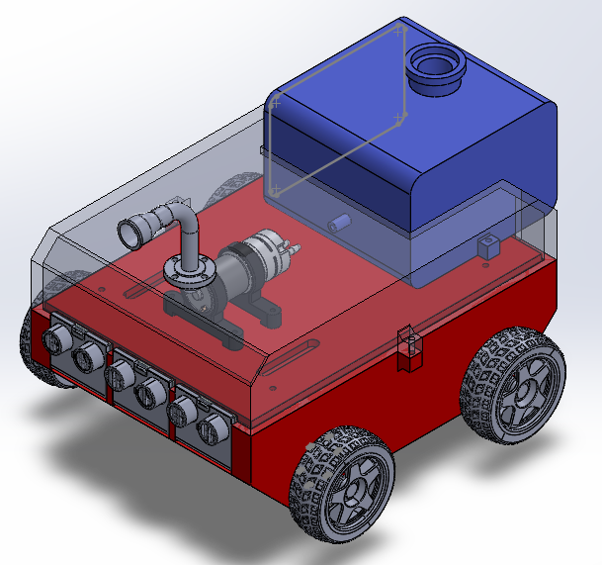

Figura 1. Ensamble general

Figura 2. Plano técnico de ensamble general

Figura 3. Base inferior

Figura 4. Base superior

Figura 5. Separador

Figura 6. Tanque usado para la mitigación de incendios

Figura 7. Bosquejo de los módulos de detección

Figura 8. Plano general de la base superior

Figura 9. Plano general de la base superior

# Diseño Electrónico

El objetivo de este proyecto consiste en diseñar un sistema de detección y mitigación que integre sensores de temperatura, humo y llama, con comunicación inalámbrica para el envío de alertas y monitoreo remoto. El sistema incluirá un robot autónomo capaz de desplazarse y evadir obstáculos, equipado con una unidad de control para procesar datos provenientes de los sensores y un sistema de control para la activación y operación de una bomba de agua destinada a mitigar el incendio. Además, se implementará un sistema de alimentación eficiente para garantizar su funcionamiento prolongado.

Entre los desafíos se encuentran la gestión del consumo energético, la evasión de obstáculos, navegación autónoma y la precisión en la localización y mitigación de incendios. Para el desarrollo de este proyecto, se proponen los siguientes diagramas electrónicos:

## Diagramas de conexión

Figura 10. Diagrama de conexiones del sistema de navegación y mitigación de incendios

Figura 11. Diagrama de conexiones de los módulos de detección de incendios

## Diagramas esquemáticos

Para el desarrollo de este proyecto, se han diseñado diagramas esquemáticos utilizando KiCad, una herramienta de software libre para la creación de circuitos electrónicos. Estos diagramas son fundamentales para la integración de los sensores de temperatura, humo y llama, así como para la comunicación inalámbrica y el control del robot autónomo. A continuación, se presentan los diagramas esquemáticos que ilustran la arquitectura electrónica del sistema de detección y mitigación de incendios.

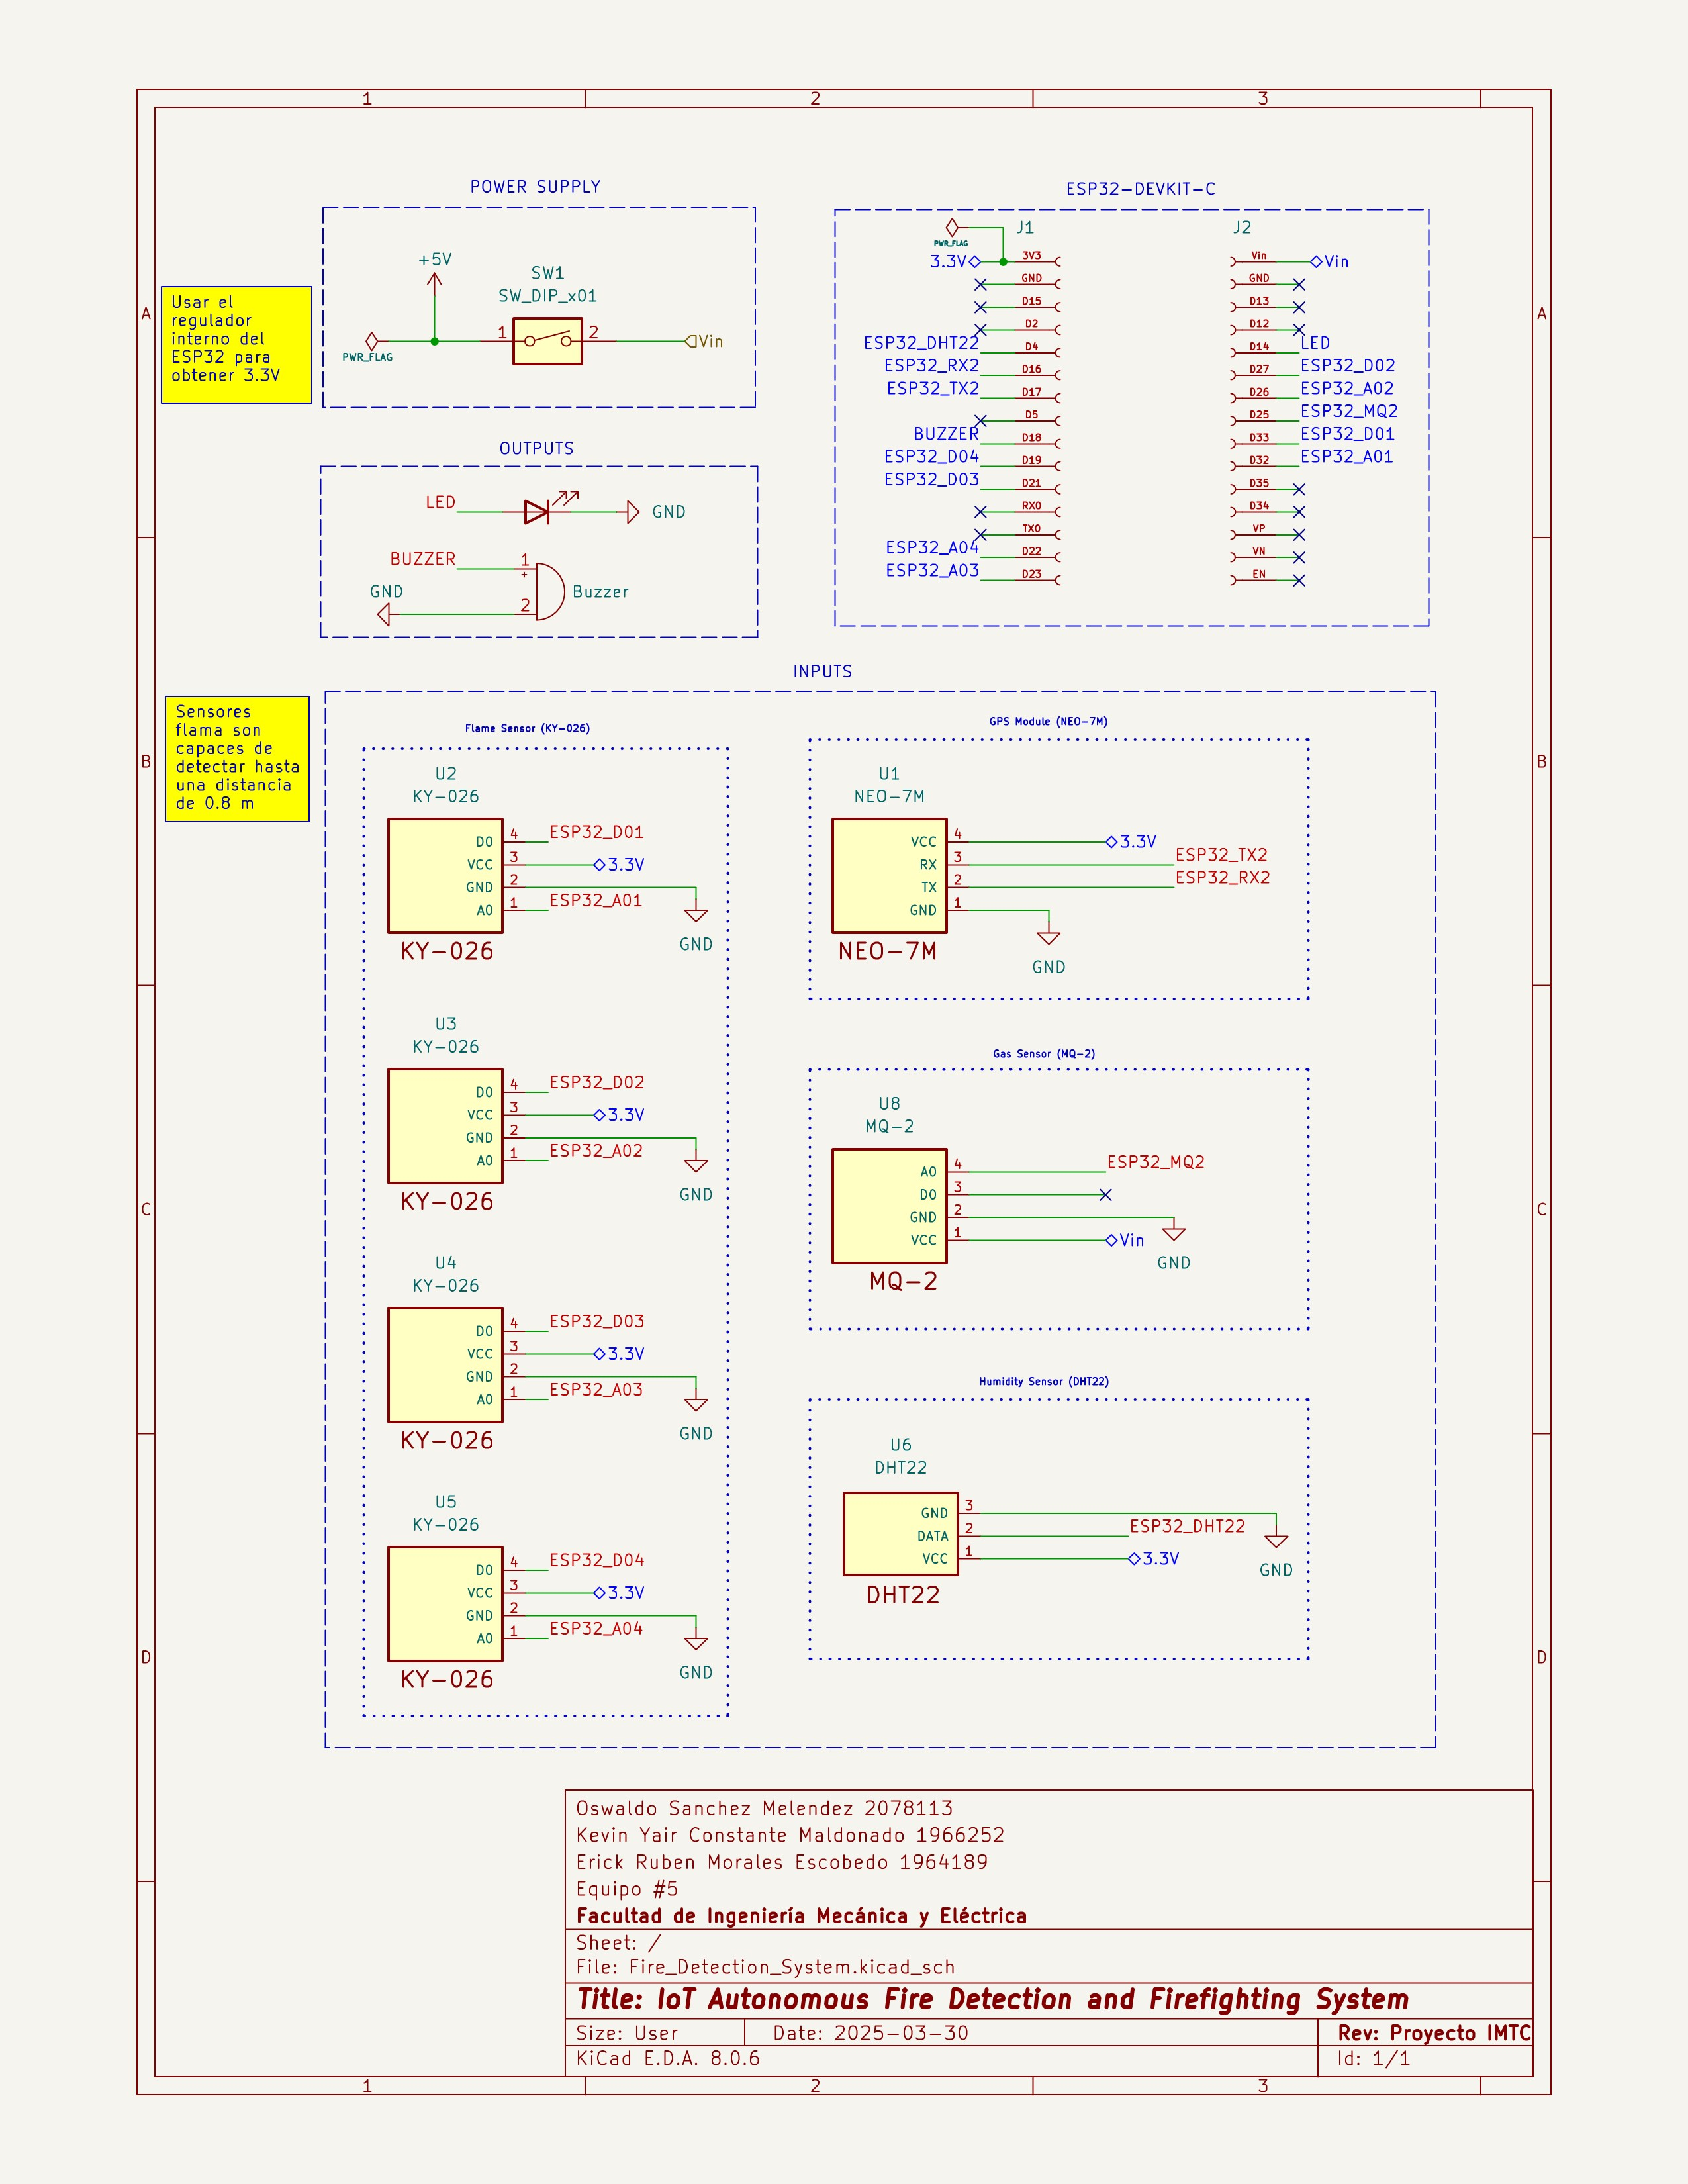

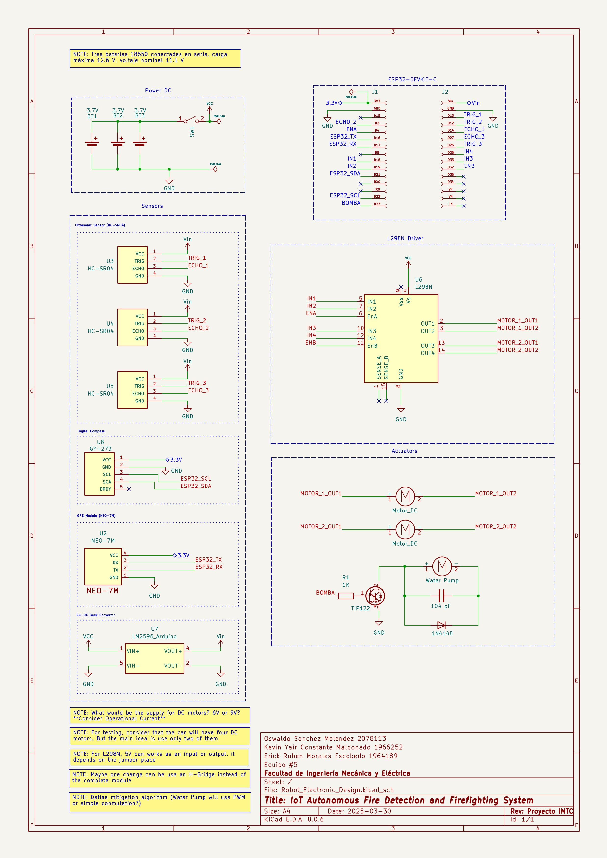

### Especificaciones técnicas

### ESP32 Devkit V1

### Brújula digital GY-273

### L298N

### Convertidor DC-DC LM2596

### Sensor de flama (KY-026)

### Módulo GPS (NEO-7M)

### Sensor de gas MQ-2

### Sensor de temperatura DHT22

### Sensor ultrasónico

### Motores DC

### Bomba de diafragma

# Análisis de Validación

Resultados de simulaciones, cálculos técnicos o pruebas preliminares que demuestren la viabilidad del diseño.

**Resultados de simulaciones**

**Estudio estático**

A continuación, se muestran un estudio estático donde podemos observar la simulación de los esfuerzos que la estructura es capaz de soportar. Se hizo enfasis en los puntos más criticos, en este caso. Los coples y las llantas son las que llevan el mayor esfuerzo de toda la estructura.

_Poner estudio estatico_

**Consumo energetico de los circuitos electronicos.**

Enseguida se muestran las simulaciones que pertimen obtener el consumo energetico de cada uno de los circuitos electrónicos que conlleva el sistema:

## Consumo energético del módulo de detección.

_Poner Imagen_

## Consumo energético del vehículo autónomo

_Poner Imagen_

# Conclusión

**Morales Escobedo Erick Rubén**

TEXTO.

**Sánchez Meléndez Oswaldo**

TEXTO.

**Constante Maldonado Kevin Yair**

TEXTO.

# Referencias

* TEXTO

# Anexos

## Repartición de tareas del equipo

Oswaldo Sánchez Meléndez: XXX

Erick Rubén Morales Escobedo: Redacción de la introducción y objetivo del diseño, simulaciones de consumo energético del vehículo de respuesta y módulos de detección y pruebas funcionales de los subsistemas que componen el diseño electrónico del sistema.

Kevin Yair Constante Maldonado: XXX